**Pert 1,2 : HIMPUNAN**

**Latihan Soal**

1. Tuliskan himpunan berikut dengan mendaftar anggotanya :

a. **A = {a|a bilangan asli genap yang kurang dari 10}**

--> A = {0,2,4,6,8}

b. **B = {b|b faktor positif dari 45}**

--> B = {1,3,5,9,15,45}

* dengan faktor dari 45 adalah bilangan/angka yang dapat membagi habis bilangan 45

1 x 45, 3 x 15, 5 x 9

c. **C = {c|c bilangan prima yang lebih kecil dari 30}**

--> C = {2,3,5,7,11,13,17,19,23,29}

* bilangan prima : bilangan yang habis dibagi 1 atau bilangannya itu sendiri

d. **D = {d|d huruf pembentuk kata "manchester"}**

--> D = {m,a,n,c,h,e,s,t,r}

2. Diketahui himpunan X = {p,q,r,s}

a. Tuliskan semua **himpunan bagian X yang memiliki tiga anggota**!

--> Diminta himpunan bagian yang memiliki tiga anggota, jadi bisa ditulis menjadi sebagai berikut :

1. {p,q,r}

2. {p,r,s}

3. {p,q,s}

4. {q,r,s}

b. Tentukan **himpunan kuasa dari himpunan X**!

Penjelasan : Untuk menentukan himpunan kuasa, carilah himpunan bagian terlebih dahulu dari himpunan X

Pertama, tentukan banyaknya himpunan bagian dari himpunan X dengan rumus 2^n. Jadi 2^4 = 16 ( pangkat 4 karena anggota himpunan X-nya ada 4).

Kedua, buatlah anggota himpunan bagiannya terlebih dahulu

1. ∅ 5. {s} 9. {q,r} 13. {p,r,s}

2. {p} 6. {p,q} 10. {q,s} 14. {p,q,s}

3. {q} 7. {p,r} 11. {r,s} 15. {q,r,s}

4. {r} 8. {p,s} 12. {p,q,r} 16. {p,q,r,s} = X

Ketiga, langsung buat himpunan kuasanya dengan memasukan semua 16 anggota himpunan bagian yang telah kita buat, dimana itu merupakan semua himpunan bagian dari himpunan X

**Jawaban :**

**P(X) = { ∅, {p}, {q}, {r}, {s}, {p,q}, {p,r}, {p,s}, {q,r}, {q,s} {r,s}, {p,q,r}, {p,r,s}, {p,q,s}, {p,r,s}, X}**

3. Diketahui himpunan H = {huruf pembentuk kata "ilusi"}. Hitunglah berapa **banyak himpunan bagian dari H yang berkardinalitas dua**!

**H {I,L,U,S}**

--> 1. {i,l} 4. {l,u}

2. {i,u} 5. {l,s}

3. {i,s} 6. {u,s}

Banyak himpunan bagian dari H yang berkardinalitas dua adalah 6

4. Diketahui D = {6,7,8}, E = {1,2,3,5}, F = {4,5,7,8}, dan S = {bilangan cacah yang kurang dari 11}. Tentukan:

a. **S - (D ∪ E ∪ F)**

**Gabungan (Union) : U**

**Irisan (Intersection) : ∩**

--> {0,1,2,3,4,5,6,7,8,9,10} - {1,2,3,4,5,6,7,8}

**{0,9,10}**

b. **(S-D) ∩ (S-E) ∩ (S-F)**

-->({0,1,2,3,4,5,6,7,8,9,10} - {6,7,8}) ∩ ({0,1,2,3,4,5,6,7,8,9,10} - {1,2,3,5}) ∩ ({0,1,2,3,4,5,6,7,8,9,10} - {4,5,7,8})

{0,1,2,3,4,5,9,10} ∩ {0,4,6,7,8,9,10} ∩ {0,1,2,3,6,9,10}

{0,4,9,10} ∩ {0,1,2,3,6,9,10} = **{0,9,10}**

c. **(D ∩ E)^C ∪ (E ∩ F)^C ∪ (F ∩ D)^C**

--> Pakai rumus De Morgan

**De Morgan**

**(A ∪ B)^C = A^C ∩ B^C**

Pertama, (D ∩ E)^C = D^C ∪ E^C

= {0,1,2,3,4,5,9,10} ∪ {0,4,6,7,8,9,10}

= {0,1,2,3,4,5,6,7,8,9,10}

Kedua, (E ∩ F)^C = E^C ∪ F^C

= {0,4,6,7,8,9,10} ∪ {0,1,2,3,6,9,10}

= {0,1,2,3,4,6,7,8,9,10}

Ketiga, (F ∩ D)^C = F^C ∪ D^C

= {0,1,2,3,6,9,10} ∪ {0,1,2,3,4,5,9,10}

= {0,1,2,3,4,5,6,9,10}

Keempat, (D ∩ E)^C ∪(E ∩ F)^C ∪ (F ∩ D)^C

= {0,1,2,3,4,5,6,7,8,9,10} ∪ {0,1,2,3,4,6,7,8,9,10} ∪ {0,1,2,3,4,5,6,9,10}

**= {0,1,2,3,4,5,6,7,8,9,10}**

d. **[(D ⊕ E)-(F ⊕ E)]^C bingung**

--> Gunakan rumus selisih simetris (beda setangkup)

**Selisih Simetris (Beda Setangkup)**

**A ⊕ B = (A – B) ∪ (B – A)**

**= (A ∪ B) – (A ∩ B)**

Pertama, (D ⊕ E) = (D-E) ∪ (E-D)

= {} ∪ {1,2,3,5}

= {1,2,3,5,6,7,8}

Kedua, (F ⊕ E) = (F-E) ∪ (E-F)

= {4,7,8} ∪ {1,2,3}

= {1,2,3,4,7,8}

Ketiga, [(D ⊕ E)-(F ⊕ E)] = {1,2,3,5,6,7,8} - {1,2,3,4,7,8}

= {5,6}

Keempat, [(D ⊕ E)-(F ⊕ E)]^C = {0,1,2,3,4,7,8,9,10}

5. Dari 500 warga lingkungan Sawangan, sebanyak 329 memiliki sepeda motor, 186 memiliki mobil pribadi,

dan 83 memiliki keduanya. Hitunglah berapa warga yang tidak memiliki keduanya

Jawab :

n(S) = 500 , n(M) = 329 , n(P) = 186 , n(M ∩ P) = 83

Memiliki sepeda motor atau mobil pribadi :

**n(M ∪ P) = n(M) + n(P) - n(M ∩ P)**

**= 329 + 186 - 83**

**= 432**

**Yang hanya memiliki sepeda motor : 329-83 = 246**

**Yang hanya memiliki mobil pribadi : 186-83 = 103**

**Yang ditanya : Warga yang tidak memiliki keduanya adalah 500 - 432 = 68 orang**

6. Dari 48 mahasiswa, diketahui 24 orang menyukai bola voli, 27 orang menyukai bola basket,

25 orang menyukai tenis, 12 orang menyukai bola voli dan basket, 11 orang menyukasi bola voli dan tenis,

7 orang menyukai ketiganya, dan 4 orang tidak menyukai ketiganya. Berapa banyak mahasiswa yang hanya menyukai bola basket?

Jawab:

n(S) = 48, n(V) = 24, n(B) = 27, n(T) = 25

Hanya Voli = 24-7 - (11-7) - (12-7) = 8

Hanya Basket = 27-7 - (12-7) - (a-7) = 22-a

Hanya Tenis = 25-7 - (11-7) - (a-7) = 21-a

Voli & Basket = 12-7 = 5

Tenis & Basket = a-7

Voli & Tenis = 11-7 = 4

Suka ketiganya = 7

Tidak suka ketiganya = 4

Total keseluruhan = 48-4 = 44

> 8 + (22-a) + (21-a) + 5 + 4 + (a-7) + 7 = 44

60-a = 44

-a = -16

a = 16

>Tabel Sebelum Sesudah

Voli 24 8

Basket 27 6 **(22-16)**

Tenis 25 3**(19-16)**

Voli+Basket 12 5

Voli+Tenis 11 4

Basket+Tenis **?(16)** 7

Ketiganya 7 7

Jadi banyak mahasiswa yang hanya menyukai basket ada **6 orang**

7. Dari 100 mahasiswa Universitas Galatasaray, 77 orang mengikuti mata kuliah pilihan yang ditawarkan pada semester ganjil, yaitu

Matematika Informatika, Statistika, dan Metode Penelitian. Setelah survei lebih lanjut, diperoleh bahwa 45 orang mengikuti Matematika Informatika,

21 orang mengikuti Statistika, 38 orang mengikuti Metode Penelitian, 9 orang mengikuti Matematika Informatika dan Statistika,

4 orang mengikuti Statistika dan Metode Penlitian, serta 18 orang mengikuti Metode Penelitian dan Matematika Informatika. Tentukanlah:

a. Banyaknya mahasiswa yang mengambil ketiga mata kuliah itu sekaligus!

b. Banyaknya mahasiswa yang hanya mengambil Metode Penelitian!

c. Banyaknya mahasiswa yang mengikuti Statistika dan Matematika Informatika tetapi tidak mengikuti Metode Penelitian!

Jawab:

**n(S) = 100, n(M) = 45, n(S) = 21, n(P) = 38**

**Matematika Informatika = (45-a) – (18-a) – (9-a) = 45-a-18+a-9+a = 18+a -> 22**

**Statistika = (21-a) – (4-a) – (9-a) = 21-a-4+a-9+a = 8+a -> 12**

**Metode Penelitian = (38-a) – (18-a) – (4-a) = 38-a-18+a-4+a = 16+a -> 20**

**Matematika Informatika & Statistika = 9-a -> 5**

**Statistika & Metode Penelitian = 4-a -> 0**

**Metode Penelitian & Matematika Informatika = 18-a -> 14**

**suka ketiganya = a -> 4**

**Total keseluruhan = 77**

**> (18+a ) + (8+a) + (16+a) + (9-a) + (4-a) + (18-a) + a = 77**

**18 + a + 8 + a + 16 + a + 9 – a + 18 – a + 4 – a + a = 77**

**73 + a = 77**

**a = 4**

a. Mahasiswa yang mengambil ketiga mata kuliah tersebut adalah **4 orang**

b. Mahasiswa yang hanya mengambil mata kuliah Metode Penelitian adalah **20 orang** **(16+4)**

c. Mahasiswa yang mengikuti Statistik dan Matematika Informatika tetapi tidak ikut Metode Penelitian = **5 orang**

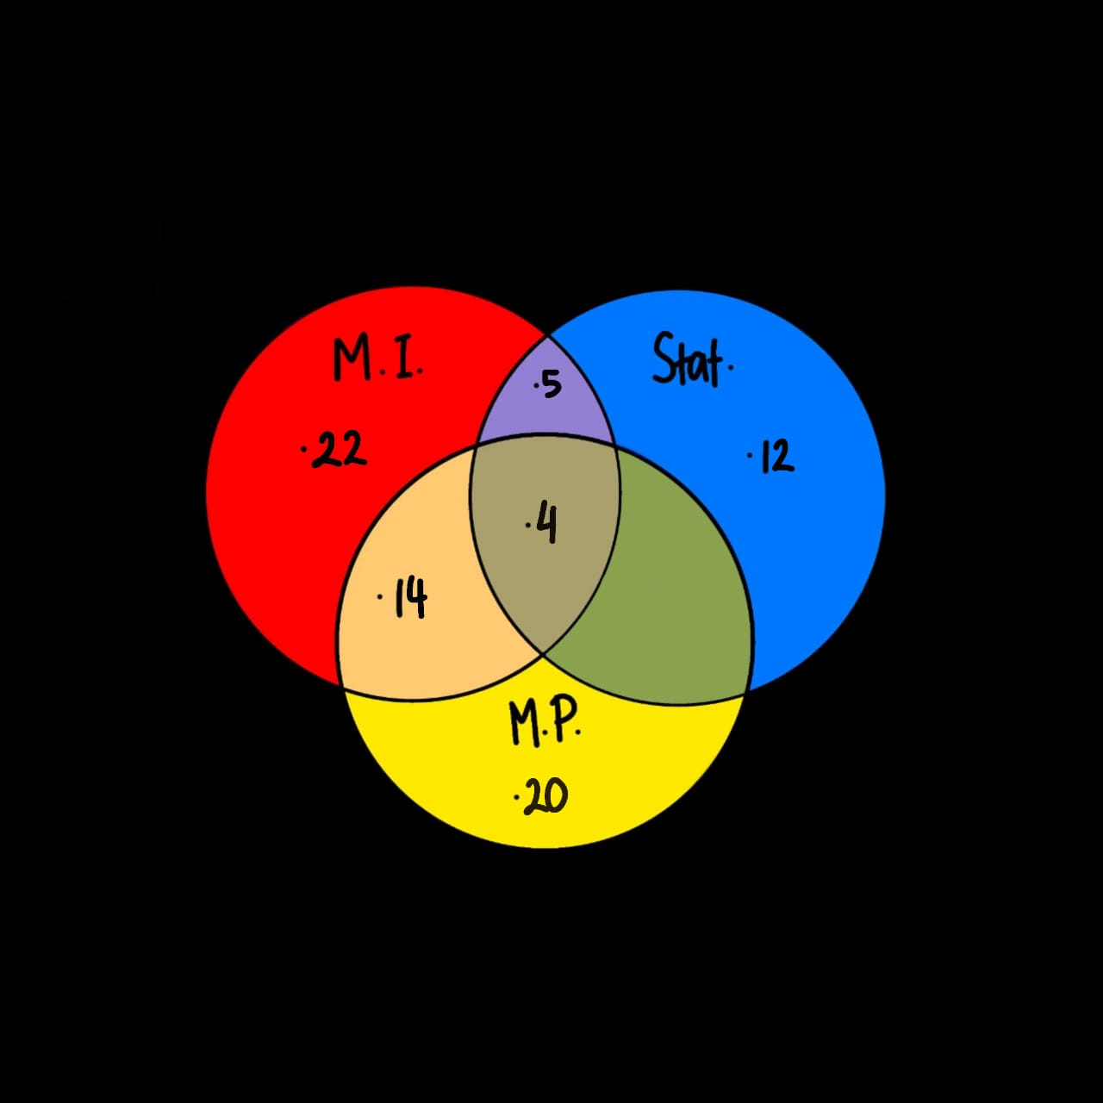

5. Hitunglah :

a. Banyaknya bilangan bulat dari 1 sampai 1000 yang habis dibagi 2 atau 6!

Jawab :

Misalkan A = {bilangan bulat dari 1 sampai 1000 yang habis dibagi 2}. Maka,

*n(A) =* [$\frac{1000}{2}$] = 500

Misalkan B = {bilangan bulat dari 1 sampai 1000 yang habis dibagi 6}. Maka,

*n(B) =* [$\frac{1000}{6}$] = 166

Jadi, banyaknya bilangan bulat 1 sampai 100 yang habis dibagi 2 atau 6, yaitu:

***n(A* ∩ B ) = [$\frac{1000}{KPK (2,6)}$] = [$\frac{1000}{12}$] = 83**

b. Banyaknya bilangan bulat dari 1 sampai 2000 yang habis dibagi 3 tetapi tidak habis dibagi 7!

Jawab :

Misalkan A = {bilangan bulat dari 1 sampai 2000 yang habis dibagi 3}. Maka,

*n(A) =* [$\frac{1000}{3}$] = 333

Misalkan B = {bilangan bulat dari 1 sampai 2000 yang habis dibagi 7}. Maka,

*n(B) =* [$\frac{1000}{7}$] = 142

Jadi, banyaknya bilangan bulat 1 sampai 100 yang habis dibagi 3 tetapi tidak habis dibagi 7, yaitu:

**........................................................................**

c. Banyaknya bilangan bulat dari 1 sampai 500 yang habis dibagi 2, 3, dan 5!

Jawab :

Misalkan A = {bilangan bulat dari 1 sampai 500 yang habis dibagi 2}. Maka,

*n(A) =* [$\frac{500}{2}$] = 250

Misalkan B = {bilangan bulat dari 1 sampai 500 yang habis dibagi 3}. Maka,

*n(B) =* [$\frac{500}{3}$] = 166

Misalkan C = {bilangan bulat dari 1 sampai 500 yang habis dibagi 5}. Maka,

*n(C) =* [$\frac{500}{5}$] = 100

Lalu, (A ∩ B ) = {bilangan asli dari 1 sampai 500 yang habis dibagi 2 dan 3}. Maka,

*n(A* ∩ B ) = [$\frac{500}{KPK (2,3)}$] = [$\frac{500}{6}$] = 83

Lalu, (A ∩ C ) = {bilangan asli dari 1 sampai 500 yang habis dibagi 2 dan 5}. Maka,

*n(A* ∩ C ) = [$\frac{500}{KPK (2,5)}$] = [$\frac{500}{10}$] = 50

Lalu, (B ∩ C ) = {bilangan asli dari 1 sampai 500 yang habis dibagi 2 dan 3}. Maka,

*n(B* ∩ C ) = [$\frac{500}{KPK (3,5)}$] = [$\frac{500}{15}$] = 33

Jadi banyaknya bilangan asli dari 1 sampai 500 yang habis dibagi 2,3, **DAN** 5, yaitu:

*n(A* ∩ B ∩ C ) = [$\frac{500}{KPK (2,3,5)}$] = [$\frac{500}{30}$] = **16**

d. Banyaknya bilangan bulat dari 1 sampai 1000 yang habis dibagi 5, 7, atau 11!

Jawab :

Misalkan A = {bilangan bulat dari 1 sampai 1000 yang habis dibagi 5}. Maka,

*n(A) =* [$\frac{1000}{5}$] = 200

Misalkan B = {bilangan bulat dari 1 sampai 1000 yang habis dibagi 7}. Maka,

*n(B) =* [$\frac{1000}{7}$] = 142

Misalkan C = {bilangan bulat dari 1 sampai 1000 yang habis dibagi 11}. Maka,

*n(C) =* [$\frac{1000}{11}$] = 90

Lalu, (A ∩ B ) = {bilangan asli dari 1 sampai 1000 yang habis dibagi 5 dan 7}. Maka,

*n(A* ∩ B ) = [$\frac{1000}{KPK (5,7)}$] = [$\frac{1000}{35}$] = 28

Lalu, (A ∩ C ) = {bilangan asli dari 1 sampai 1000 yang habis dibagi 5 dan 11}. Maka,

*n(A* ∩ C ) = [$\frac{1000}{KPK (5,11)}$] = [$\frac{1000}{55}$] = 18

Lalu, (B ∩ C ) = {bilangan asli dari 1 sampai 1000 yang habis dibagi 7 dan 11}. Maka,

*n(B* ∩ C ) = [$\frac{1000}{KPK (7,11)}$] = [$\frac{1000}{77}$] = 12

Kemudian, *(A* ∩ B ∩ C ) = {bilangan asli dari 1 sampai 1000 yang habis dibagi 5,7, dan 11}, Maka

*n(A* ∩ B ∩ C ) = [$\frac{1000}{KPK (5,7,11)}$] = [$\frac{1000}{385}$] = 2

Jadi banyaknya bilangan asli dari 1 sampai 500 yang habis dibagi 2,3, **ATAU** 5, yaitu:

*n(A* ∪ B ∪ C ) = n(A) + n(B) + n(C) - n(A ∩ B ) - n(A ∩ C ) - (B ∩ C ) + *n(A* ∩ B ∩ C )

= 200 + 142 + 92 - 28 - 18 - 12 + 2

= **378**